СУБСИДИЯ НА ОПЛАТУ ЖИЛОГО ПОМЕЩЕНИЯ И КОММУНАЛЬНЫХ УСЛУГ
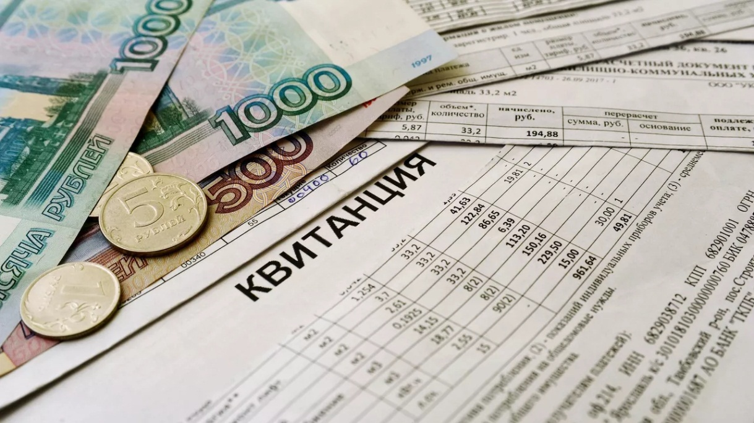
Субсидии предоставляются гражданам в случае, если их расходы на оплату жилого помещения и коммунальных услуг, рассчитанные исходя из размера региональных стандартов нормативной площади жилого помещения, используемой для расчета субсидий, и размера региональных стандартов стоимости жилищно-коммунальных услуг, превышают 22% в совокупном доходе семьи.
Право на субсидии имеют гражданине Российской Федерации:
- пользователи жилого помещения в государственном или муниципальном жилищном фонде;
- наниматели жилого помещения по договору найма в частном жилищном фонде;
- члены жилищного или жилищно-строительного кооператива;
- собственники жилого помещения (квартиры, жилого дома, части квартиры или жилого дома).
Субсидии предоставляются указанным гражданам с учетом постоянно проживающих с ними членов их семей. Для получения субсидии граждане, и члены семей граждан, представляют в уполномоченный орган по месту постоянного жительства заявление о предоставлении субсидии с указанием всех членов семьи и степени родства и приложением следующих документов, а также с указанием следующих сведений в заявлении:
- сведения о документах, подтверждающих правовые основания владения и пользования заявителем жилым помещением, в котором он зарегистрирован по месту постоянного жительства(свидетельство о государственной регистрации права, договор социального найма, свидетельства о праве на наследство по закону или завещанию, документы, подтверждающие право собственности на недвижимое имущество);
- документы или их копии, содержащие сведения о платежах за жилое помещение и коммунальные услуги, начисленных за последний перед подачей заявления о предоставлении субсидии месяц(квитанции ресурсоснабжающих организаций, карточка расчетов, выписка из лицевого счета, платежный документ). Если заявитель указал в заявлении о предоставлении субсидии в качестве членов своей семьи не всех граждан, зарегистрированных совместно с ним по месту его постоянного жительства, он обязан представить документы, подтверждающие размер вносимой ими платы за содержание и ремонт жилого помещения и коммунальные услуги;
- сведения, подтверждающие право заявителя и (или) членов его семьи на льготы, меры социальной поддержки и компенсации по оплате жилого помещения и коммунальных услуг(удостоверение о праве на льготы, справка ВТЭК, удостоверение многодетной семьи);
- копии документов, подтверждающих правовые основания отнесения лиц, проживающих совместно с заявителем по месту постоянного жительства, к членам его семьи ( паспорта, свидетельство о рождение, свидетельство о заключении брака)(с предъявлением оригинала, если копия нотариально не заверена);
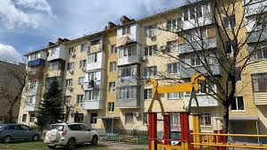
- сведения о доходах заявителя и членов его семьи, учитываемых при решении вопроса о предоставлении субсидии(совокупный доход семьи или одиноко проживающего гражданина для предоставления субсидии определяется за 6 календарных месяцев. Отсчет указанного 6-месячного периода начинается за 6 месяцев до месяца подачи заявления о предоставлении субсидии). Так, при обращении в марте 2023 года, доходы нужно предоставить с 1 марта 2022 года по 31 августа 2022 года включительно.
Субсидия предоставляется сроком на 6 месяцев. При представлении документов, с 1-го по 15-е число месяца субсидия предоставляется с 1-го числа этого месяца, а при представлении указанных документов с 16-го числа до конца месяца - с 1-го числа следующего месяца. С 1 января 2022 года вступили в силу новые правила получения субсидий на оплату жилых помещений и услуг жилищно-коммунального хозяйства. Данные изменения правительство РФ внесло в Жилищный кодекс РФ в соответствии с Федеральным законом от 28 ноября 2018 года. Субсидии не предоставляются гражданам при наличии у них подтвержденной вступившим в законную силу судебным актом непогашенной задолженности по оплате жилых помещений и коммунальных услуг, которая образовалась за период не более чем 3 последних года.
Заявитель несет ответственность за достоверность представленных сведений и документов в соответствии с законодательством Российской Федерации. Представление заявителем неполных и (или) заведомо недостоверных сведений является основанием для отказа в предоставлении субсидии.
На социальном портале Министерства социально- демографической и семейной политики Самарской области suprema.63.ru в разделе «Субсидия на оплату ЖКУ» можно рассчитать размер субсидии на оплату жилищно-коммунальных услуг.
Так же сообщаем, обратиться и получить дополнительную информацию можно в Управлении по муниципальному району Красноярский по адресу: с. Красный Яр, ул. Тополиная д.5, тел. 8(84657) 2-13-82, 8(84657) 2-12-82, 8(84657)2-15-43, либо в территориальных филиалах: п.Новосемейкино, ул.Школьная, д.1, тел. (8846)2296301; п.Мирный, ул.П.Морозова, д.8 тел. (84657) 61-6-41.
Прием документов в Управление по муниципальному району Красноярский осуществляется по предварительной записи. для этого необходимо записаться через социальный портал Министерства социально- демографической и семейной политики Самарской области suprema.63.ru.

